附件1

人身保险给付申请书
保单号码 |  |  |  |  |  |  |  | 投保人
保险期间
被保险人 | 姓 名 |  |  |  |  | 身份证号码
被保险人 | 出险日期 |  | 出险地点 |  |  |  |  | 出险原因
申请人 | 姓 名 |  |  |  |  |  | 与被保险人关系
申请人 | 工作单位 |  |  |  |  |  | 电话号码 |  |  | 第二联 被保险人留存
申请人 | 申请项目 |  |  | 申请金额 | （大写） ¥
出险经过（请您如实告知事故经过，任何虚假、欺诈行为，均可能成为保险人拒绝赔偿的依据。）：

有关要求：  声明及授权：  1.本人郑重声明：本申请书内容完全属实，否则，贵公司有权拒绝给付。  2.本人谨此授权：凡知道或拥有有关本人健康及其他情况的医生、医院、保险公司、单位及相关机构，均可将有关资料提供给贵公司。此授权的影印件同样有效。 |  |  |  |  |  |  |  | 请您认真阅读本申请书背面的告知内容。  被保险人或申请人：  （签字或盖章）  申请日期： 年 月 日
受理人（签字）： 受理日期： 年 月 日
附件2
巫山县2022年度残疾人小额人身意外伤害保险
服务告知书

重庆市巫山县残疾人联合会
中华联合财产保险股份有限公司重庆分公司巫山支公司
【联合印制】

2022年9月

致全（区）县具有巫山县户籍，截止2022年8月31日在巫山县残疾证系统内持有有效《中华人民共和国残疾人证》的残疾人，巫山县残疾人联合会为你们购买了“残疾人小额人身意外伤害保险”。 该保险是一款小额人身意外伤害保险，险种分为意外伤害身故保险、意外伤害伤残保险、意外伤害医疗保险三大类。该项目由重庆庆市残疾人福利基金会巫山办事处全额出资，中华联合财产保险股份有限公司重庆分公司巫山支公司具体承办。请你们在遇到相关风险和损失时及时报案获得理赔。

中华联合财产保险股份有限公司重庆分公司巫山支公司为您提供以下服务：
被保险人：截止2022年8月31日在巫山县残疾证系统内持有有效《中华人民共和国残疾人证》的残疾人

保险期限：2022年9月1日—2023年8月31日

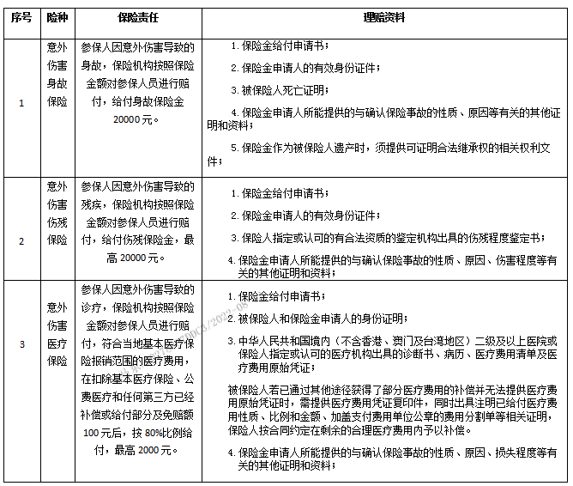
案例：
小张和小李遭遇了车祸意外，其中小张治疗费用产生10000元，其中医保目录内费用9000元，医保报销5000元，医保目录内自己还需承担4000元，且经鉴定属于五级伤残标准，向保险公司提出索赔申请后，保险公司按照合同约定支付了意外伤害医疗费用2000元和伤残赔偿金12000元。小李在车祸中丧生，保险公司赔偿身故保险金20000元。

